4006 – TÜBİTAK BİLİM FUARLARI DESTEKLEME PROGRAMI
PROJE BAŞVURU FORMU BİLİM ŞENLİĞİ
TÜBİTAK 4006 Bilim Fuarı Proje Örnekleri
Alt Proje Adı: | SADAKA KÖŞESİ
Alt Proje Türü: | Tasarım
Alt Proje Alanı: | Değerler Eğitimi
Alt Proje Amacı: | İnsanların etrafına hiç bakmaması, etrafındakilerin nasıl halde olduğunu bilmemesi ve birbirlerini umursamadığından dolayı biz burada yardımlaşmaya sağlayıp insanlara yardım etmek için ve ihtiyacı olan insanların utanıp sıkılmadan alması, veren kişinin de bu işi gizliden yapması, niyetinin hayır olması için biz Türkiye’de ilk ve tek olan sadaka köşesini hayata geçiriyoruz. Bu yüzden bağış yapmanın yardım etmenin en güzel yoludur sadaka köşesi her yerde uygulanmasını umut ediyoruz.
Alt Proje Yöntemi: | Sadaka geleneğinin tarihimizdeki örneklerini inceleyeceğiz. Öncelikle sadaka köşesini inceleyeceğiz. Günlük hayatımızda işe yarayıp yaramadığını test edeceğiz. Eğer testimiz başarılı olursa bunları insanların kullanması için okulda mescidde ki halının altına uygun bir yer bulup oraya koymalarını tavsiye ederek hakkında notlar yazıp gerekli bilgiler vereceğiz ve sergiye sunacağız. Sadaka taşı fikrinin benzerini okul mescidinde uygulayacağız.
Alt Projeden Beklenen Sonuç: | Sadaka köşesi ile yardımlaşma gösterilerek en güzel şekilde çözüme ulaştırılmalıdır. Merhameti ve sevgiyi insanlara en güzel şekilde hissettirilmelidir. Biz insanlara küçük bilgiler verdikten sonra insanların birbirine olan bağı artar, insanların birbirine yardımlaşma duyusu artar. Sadaka taşı fikrinin benzerini okul mescidinde uygulayacağız. Bağış yapmak isteyen öğrenci ve öğretmenler belirlediğimiz, tabela astığımız köşedeki halının altına hayrını bırakıyor. İhtiyacı olan da buradan ihtiyacı kadarını alıyor. Alan, veren birbirini görmüyor. Eskiden bazı dergahlarda ve camilerde uygulanan bu güzelliği günümüze taşıyoruz. Tamamen güven duygusuna yönelik bir çalışma. Böylelikle hayatımızın daha güzel bir boyutta olmasını umuyoruz.
Anket Çalışması Yapılacak mı?: | Hayır
Anket Çalışması Yapılacak mı?: | Hayır
BAŞVURAN ÖĞRETMENİN ADI SOYADI: EFKAN DOĞAN
BAŞVURU SAHİBİ ÖĞRENCİLERİN
ADI SOYADI: ÖĞRENCİ NO: SINIFI:
HİRANUR GÜN
FATMA FEYZA GÜN
İREM SENA ÇİFTÇİ
4006 – TÜBİTAK BİLİM FUARLARI DESTEKLEME PROGRAMI
PROJE BAŞVURU FORMU
Alt Proje Adı: Askıda Meyve Projesi
Alt Proje Türü: Tasarım
Alt Proje Alanı: Değerler Eğitimi
Alt Proje Amacı:
Projemizin amacı askıda meyve sayesinde insanlarda paylaşma gücünün artması ve ayrıca insanların vitamin deposu olan meyvelerle beslenmesi. Bu şekilde sağlıklı insanların birlik ve beraberliğinin sağlanması.
Alt Proje Yöntemi:
Okulumuzun girişine askıda meyve projemiz için stant koymayı planlıyoruz. Standımızın üstüne belirli boyuttaki kasaları sepetleri kullanacağız ve meyveleri yerleştireceğiz. Standların yukarısındaki tavana iplerle bağladığımız kağıtların üzerine projemizin adını ve paylaşımla ilgili HEDİYELEŞMEK SÜNNETTİR. HEDİYE ETMEK İSTEDİĞİNİZ MEYVEYİ BURAYA BIRAKINIZ, İSTEDİĞİNİZ MEYVEYİ ALIP YİYEBİLİRSİNİZ. AFİYET OLSUN. HAYIR SAHİBİNDEN ALLAH RAZI OLSUN, PAYLAŞIMCI MANAV gibi sözler yazacağız.
Alt Projeden Beklenen Sonuç:
Askıda meyve projemizde okula gelen öğrencilerin standımızın önünden geçerken ya da herhangi bir teneffüste yiyip vitamin kazanmalarını ve bir miktarda alan öğrencilerimizin açlıklarını dindirmelerini ve sağlıklı beslenmelerini diliyoruz. Bir diğer sonuç ise isteyen öğrencilerin diledikleri meyveleri standımıza koymaları ve bu sayede okulumuz içinde paylaşım gücünü arttırmak istiyoruz. Askıda meyve projemizden öğretmenlerimizin de bize destek olmalarını istiyoruz.
Anket Çalışması Yapılacak mı?: Hayır
Anket Çalışması Yapılacak mı?: Hayır
BAŞVURAN ÖĞRETMENİN ADI SOYADI: Efkan Doğan
BAŞVURU SAHİBİ ÖĞRENCİLERİN
ADI SOYADI: ÖĞRENCİ NO: SINIFI:
- Hanife Tekkol
- Damla Nur Namlı
- Beyza Balık
- Sümeyye Örücü

4006 – TÜBİTAK BİLİM FUARLARI DESTEKLEME PROGRAMI
PROJE BAŞVURU FORMU
Alt Proje Adı: | Askıda Kitap
Alt Proje Türü: | Tasarım
Alt Proje Alanı: | Değerler Eğitimi
Alt Proje Amacı: | Bu projede bizim asıl amacımız insan topluluklarının daha çok kitap okuması ve daha çok bilinçlenmeleri için bu projeyi yaptık. Okulumuzda uygulamak istedik. Maalesef bizim ülkemizin kitap okuma alışkanlığı olmadığı için bu proje sayesinde öğrencilerimiz daha çok kitap okuyarak kendilerini geliştirmelerinde yardımcı olacaktır.
Alt Proje Yöntemi: | Öncelikle askıda kitap için bir kitaplık yapacağız bu kitaplığı yaparken kullanacağımız malzemeler ise suntalam, tahta, menteşe, yapıştırıcı ve gereken aletleri kullanacağız. Tahtaya şekil verip bu tahtaları birbirlerine birleştirerek raflar halinde kitaplık yapacağız. Bu kitaplığı okulun koridorlarından birine yerleştireceğiz. Üzerine Askıda Kitap, Al Götür, Oku Getir, Ortak Kitaplık, Bizim Kitaplığımız gibi sözler yazacağız.
Alt Projeden Beklenen Sonuç: | Askıda kitap projemizin sonucunda insan topluluklarının daha çok kitap okuması ve insanların internet yerine kitaplardan bilgi almalarını sağlamaktır. Okuldaki öğrencilerin kitabı olmadığında kitap alıp okuyabilecekleri bir kitaplık olduğunu bilmeleridir. İnsanlara paylaşım duygusunu öğretmek kitap alıp vererek paylaşmanın önemini anlamalarını sağlayacağız. Kitap alacak durumu olmayanlar içinde bir avantaj olacaktır. Kısaca askıda kitap projesinden beklenen sonuç insanların daha çok kitap okumasıdır.
Anket Çalışması Yapılacak Mı?: | Hayır
Anket Çalışması Yapılacak Mı?: | Hayır
BAŞVURAN ÖĞRETMENİN ADI SOYADI: Efkan Doğan
BAŞVURU SAHİBİ ÖĞRENCİLERİN
ADI SOYADI: ÖĞRENCİ NO: SINIFI:
- Hatice Nur Küçükşahin
- Sebile Yur
- Ümmügülsüm Bulut
- Fatma Baysal
- Haticenur Gürkan
- Fazilet Topçu

4006 – TÜBİTAK BİLİM FUARLARI DESTEKLEME PROGRAMI
PROJE BAŞVURU FORMU
Alt Proje Adı: Kültür Labirenti
Alt Proje Türü: Tasarım
Alt Proje Alanı: Kültürel Miras
Alt Proje Amacı: Kayseri ülkemizin zengin kültür hazinelerinin bulunduğu bir şehridir. Bu zengin kültürel mirasımızı akıcı, eğlenceli ve öğrencilerin dikkatini çekecek bir şekilde öğretilmesi, bilginin akılda daha kalıcı bir şekilde yerleşmesi amaçlanmıştır.
Alt Proje Yöntemi: Hazırladığımız proje, sorulu bir labirent oyunudur. Öğrencilerin dikkatini çekmesi için hazırlanmıştır. Bu oyunda renkli kartların üzerinde Kayseri’nin edebiyat, sanat ve kültürüyle ilgili ipuçları bulunan sorular bulunacak ve verilen ipuçlarının da yardımıyla öğrenciler labirentte ilerlemeye çalışacaktır. 30 adet farklı soru ve ipucu hazırlanacaktır. Bu bilgiler sayesinde ilerleyen piyon bizi çıkışa götürecektir.
Alt Projeden Beklenen Sonuç: Bu oyun sayesinde öğrendiğimiz bilgileri daha aktif bir şekilde kullanabiliriz. Oyun bazlı öğrenme gençlerin ilgisini çekmektedir. Gençler globalleşme çağında yerel kültürden ve değerlerden maalesef çok uzaklar. Şehrimizle ilgili bilgilerini de sorgulamaya zemin hazırlanmış olacaktır. Hem zekamızı geliştirip hem de öğrendiğimiz bilgileri eğlenceli ve keyifli bir şekilde tekrar etmiş oluruz. Bu sayede daha verimli bir sonuç elde ederiz.
Anket Çalışması Yapılacak mı?: Hayır
Anket Çalışması Yapılacak mı?: Hayır
BAŞVURAN ÖĞRETMENİN ADI SOYADI: Efkan DOĞAN
BAŞVURU SAHİBİ ÖĞRENCİLERİN
ADI SOYADI: ÖĞRENCİ NO: SINIFI:
- Niğmet Uzun
- Zeynep Kurudirek
- İrem Özkara
- Alev Yıldırım
- Sıla Koçak

Projenin Adı: English with Games
Soru: İngilizce dersinde öğrenmeyi kolaylaştırmak ve kalıcı hale getirmek için ne yapabiliriz?
Amaç: İngilizce dersinde öğrenmeyi kolaylaştırmak ve eğlenceli hale getirmek
Uygulanan Prosedür
Renkler Eşleştirme;
Renkli kağıtlara ayıcık resimleri çıktısı alındı. Çıktılar laminasyonla kaplanarak mukavva üzerine yapıştırıldı. Sonra resimler kesilerek kalıplar oluşturuldu. Renklerin İngilizce isimlerinin çıktıları alındı, alınan çıktılar laminasyonla kaplandı. İngilizceleri mukavva üzerine yapıştırıldı. Mantar pano iğneleri yardımıyla ayıcıklar İngilizce isimlerin yanlarına doğru yerleştirildi. Son olarak mukavvanın etrafı renkli bantla bantlanarak oyun hazır hale getirildi.
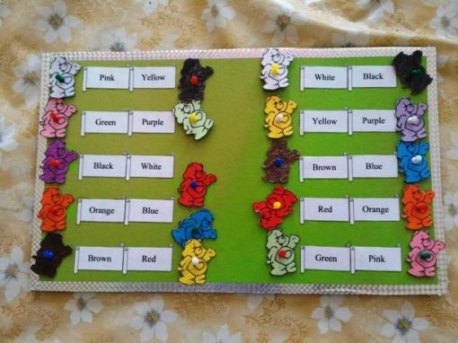
Uygulanan Prosedür
Meslekler Eşleştirme;
Renkli kağıtlara meslekler çıktısı alındı. Çıktılar laminasyonla kaplanarak mukavva üzerine yapıştırıldı. Mukavvalar bantla birbirlerine yapıştırıldı. Mukavvanın etrafı renkli bantlarla çevrildi. Sonra kâğıt bardaklar kesilerek küçültüldü. Küçültülen bardakların alt taraflarına mesleklerin İngilizce isimleri çıktı alınarak yapıştırıldı. Son olarak mukavvanın etrafı renkli bantla bantlanarak oyun hazır hale getirildi.
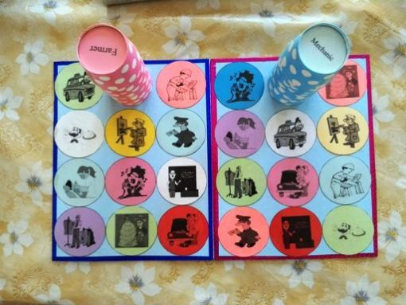

Uygulanan Prosedür
Zıt anlamlı Sıfatlar;
Renkli kağıtlara İngilizce zıt anlamlı sıfatların çıktıları alındı. Çıktılar laminasyonla kaplandı. Tavla pulu boyutunda kesildi. Kelimeler tavla pulları üzerine yapıştırıldı. Kartondan zar yapıldı. Yapılan zar güzel görünmesi için renkli bantla bantlandı. Renkli kartondan oyun için tabla yapılarak renkli bantla bantlandı ve oyun hazır hale getirildi.
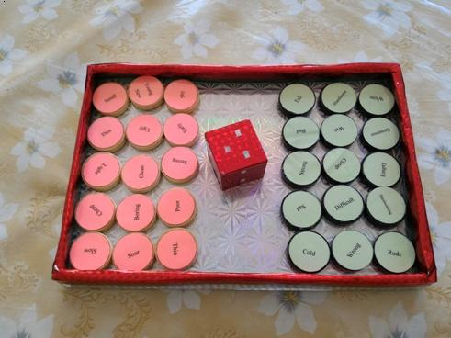
Uygulanan Prosedür
Jenga;
Jenga blokları sprey boya ile boyandı. İngilizcede en çok kullanılan kalıpların çıktıları renkli kağıtlara basıldı. Çıktılar laminasyonla kaplandı. Kesilerek Jenga blokların üzerine yapıştırıldı.
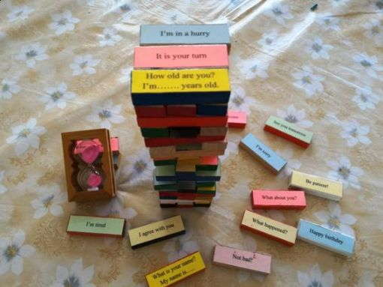

Sonuç: İngilizce kelimeler oyunlarla daha kolay öğrenilir ve kalıcı hale gelir.

Bilim Fuarı Proje 1 Sıra dışı Sayılar – Matematik – Suat Gürbüz

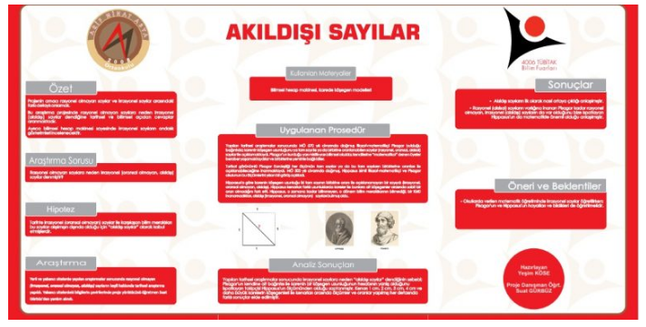
Özet
Kendi alanında çok iyi bir öğretmen olan Suat gürbüz arkadaşımızın rehberlik ettiği bu projede rasyonel ve irrasyonel sayıların çıkış noktasını detaylı şekilde anlatmaktır.
Bu araştırma projesinde rasyonel olmayan sayılara neden irasyonel (akıldışı) sayılar dendiğine tarihsel ve bilimsel açıdan cevaplar aranmaktadır.
Araştırma Sorusu
Rasyonel Sayılara neden irrasyonel sayılar (akıldışı) denmiştir?
Hipotez
Tarihte irrasyonel sayılarla karşılaşan matematik severler bu sayıları alışılmışın dışında olduğu için “akıl dışı” sayılar olarak kabul etmişlerdir.
Araştırma
Yerli ve yabancı sitelerde konuyla ilgili araştırmalar yapıldı. Yabancı çeviriler konusunda İngilizce öğretmenlerinden yardım alındı.
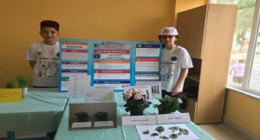 | 1.KİRLİ SULARIN ÇEVREYE ZARARLARI: Nazife KAYNARPINAR (Fen ve Teknoloji Öğretmeni)  Çevre, canlıların yaşamlarını sürdürdükleri ortam olduğuna göre çevrede oluşan en küçük bir değişiklik ya da bozulma tüm canlıları etkiler. Fakat son yıllarda insanların doğal kaynakları bilinçsizce kullanmaları doğanın dengesini bozmuştur ve birçok çevre sorununu ortaya çıkarmıştır. Bilinçsiz sanayileşme, düzensiz şehirleşme, tarımsal mücadele ilaçları ve yerleşim yerlerinden çıkan atıklar çevre sorunlarının sebeplerinden bazılarıdır. Özellikle kirli suların doğaya bırakılması çok ciddi çevre sorunlarını da beraberinde getirmiştir. Çünkü su, hayattır ve suların kirlenmesi tüm canlıların hayatını tehlikeye sokmuştur. Bu proje kirlenmiş (evsel atık karışmış) suların çevrede oluşturduğu zararların anlaşılmasını ve gerekli tedbirlerin alınmasını sağlaması açısından önemli görülmektedir. Bu doğrultuda iki adet saksı alınır. Ve saksılara aynı özellikte toprak konulur. Saksılara özdeş bitkiler dikilir. Saksılardan birine çeşme suyu, diğerine kirli su eşit miktarda ve düzenli aralıklarla verilir. Bitkilerin gelişimleri gözlemlenir ve sonuca varılır.
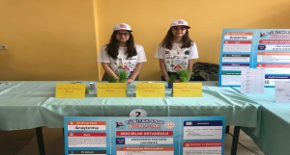 | 2. ÇİMLENMEYE ETKİ EDEN FAKTÖRLER: Yasemin DİLBER (Fen ve Teknoloji Öğretmeni)  Çiçekli bir bitkinin hayat döngüsünün basamakları; tozlaşma, döllenme, tohum ve meyve oluşumu, çimlenme, genç bitkinin oluşması ve olgun bitkinin oluşması şeklindedir. Tohumdaki embriyonun uygun şartlarda gelişerek ana bitkiye benzer bitki vermek üzere tohumdan çıkıp serbest hale gelmesine çimlenme denir. Özellikle geçimini tarımdan sağlayan insanlar için tarım ürünlerinin zamanında ve verimli bir şekilde gelişmeleri son derece önemlidir. Bu projede çimlenmeye etki eden faktörler belirlenip, bu faktörlerin çimlenme üzerindeki etkisi inceleneceğinden proje önemli görülmektedir. Bu amaçla proje konusuyla ilgili en az üç farklı kaynaktan araştırma yapılıp, bilgiler toplanır. Sonra çimlenmeye etki eden faktörleri belirlemek amacıyla deney düzeneği oluşturulur. Böylece çim adamlardaki çim tohumlarının hangi şartlarda çimlendiği yapılan deney ve gözlem neticesinde belirlenir.
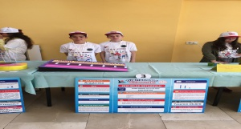 | 3. SÜRTÜNME KUVVETİNİ KEŞFEDELİM: Yasemin DİLBER (Fen ve Teknoloji Öğretmeni)  Sürtünme kuvvetinin hayatımızda olumlu (yürüyebilmek, yazı yazabilmek, ağaçlara tırmanabilmek gibi) ya da olumsuz (işlerimizin zorlaşması, enerji kaybı gibi) yönlerini görmekteyiz. Bu projede sürtünme kuvvetinin bağlı olduğu faktörlerden birini (sürtünen yüzeyin cinsi) araştırmak amaçlanmıştır. Bu amaç doğrultusunda projede oyuncak araba ve farklı özellikte (pürüzlü-pürüzsüz) zeminler kullanılır. Oyuncak arabayı farklı zeminlere aynı hızla gönderebilmek için eğik düzlem yapılır. Araçlar bu eğik düzlemin en üst noktasından serbest bırakılır. Böylece araçların farklı zeminlere aynı hızla gönderilmeleri sağlanır. Araçların farklı zeminlerde aldıkları yollar karşılaştırılır. Ve sürtünme kuvvetinin büyüklüğünün yüzeyin yapısıyla ilişkisi irdelenip, sonuca varılır.
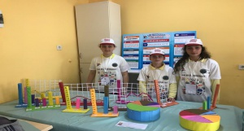 | 4. OKULUMUZDA SAYIM: Gülşah YILIKOĞLU (Sosyal Bilgiler Öğretmeni)  Ülkemizdeki nüfusun sayısı ve nüfusla ilgili veriler yapılan nüfus sayımları ile elde edilir. Bu sayımlar sonucunda, toplam nüfus, nüfusun yaş gruplarına ve cinsiyete göre dağılımı, okuryazar oranı, eğitilmiş nüfus durumu, işsiz sayısı, çalışan nüfusun iş kollarına göre dağılımı, köy ve kent nüfus sayıları belirlenir. Bu nedenle ülkemizde belirli aralıklarla nüfus sayımı yapılmaktadır. Bu noktada nüfus sayımı yapımı önem arz etmektedir. Bunun için öğrenilmek istenen bilgilerin hangi konularla ilgili olduğuna dair bir ön hazırlık yapılır. Bu hazırlık kapsamında öğrencilerle yapılacak görüşmelerde onlara; kardeş sayısı, anne  baba eğitim durumu, çalışan anne ve babanın mesleklere dağılımı, olmak istedikleri meslekler, en sevdikleri ders gibi sorular yöneltilir. Edinilen bilgiler sınıflandırılır ve kesin sonuçlara ulaşılır. Ulaşılan sonuçlar pasta ve sütun grafikleri üzerinde gösterilerek grafikler yorumlanır. İstatistiksel bilgiler kullanılarak hazırlanan grafikler yorumlanarak okulumuz öğrencilerinin nüfus yapısı hakkında çıkarımlarda bulunulur.
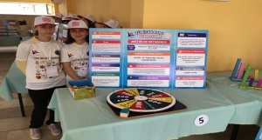 | 5. İNGİLİZCE ÖĞRETİMİNDE MATERYAL KULLANIMI: Ayşen AYAR (İngilizce Öğretmeni)  İngilizce öğrenmede cümle kurma önemli yer kaplamaktadır. İngilizce konuşma yapıları Türkçeden farklı olduğu için kavranmasında zorluklar yaşanmaktadır. Bu nedenle öğrenme ve pekiştirme süreçlerinin eğlenceli hale getirilmesi büyük önem arz etmektedir. Bu proje bu anlamda önemli bir pekiştireç olarak planlanmaktadır. Öncelikle bu konuda bir öntest hazırlanarak belirlenen deney grubu ve kontrol grubuna uygulanır. Daha sonra sorumlu öğrenciler mekanizmanın tasarımı yapılır. Tasarlanan çark üzerine -Wh soru yapıları bölmeler şeklinde yapıştırılacak ve her birine puan verilir. Aralarda iflas bölmeleri de oluşturulur. Mekanizmanın bir köşesinde kutunun içine özne yapıları diğer köşesindeki kutuya fiil yapıları koyulur. Öğrencinin çarkı döndürdükten sonra çıkan -Wh soru yapısıyla çektiği özne ve fiili kullanarak soru oluşturması beklenmektedir. Kutudaki yapılar oluşturulur. Daha sonra her iki gruba da -Wh questions konusu anlatılır. Konu anlatımı sonunda deney grubunda tasarlanan materyal kullanılarak, kontrol grubunda geleneksel yöntemler kullanılarak pratik yapılır. Yeterli pratik yapıldıktan sonra gruplara son test uygulanarak öğrenme düzeyleri ölçülür. Sonuçlar analiz yapıldıktan sonra karşılaştırılarak materyalin verimliliği ölçülür.
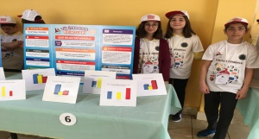 | 6. ORTAOKUL ÖĞRENCİLERİNİN İNGİLİZCE DERSİNE KARŞI ÖNYARGILARI VE ÇÖZÜM ÖNERİLERİ: Ayşen AYAR (İngilizce Öğretmeni)  Bilindiği üzere Türkiye´de dil öğrenimi konusunda geçmişten bugüne yaşanan bazı sıkıntılar bulunmaktadır. Lise son sınıfa kadar İngilizce dersi gören öğrenciler okuldan yeterli dil seviyesine sahip olamadan mezun olmaktadır. Bu durum öğrencilerin İngilizce dersine karşı çok ön yargılı olmalarına ve o derste başarısız olmalarına sebep olmaktadır. Proje kapsamında her sınıftan örnek gruplar oluşturulur. Bu öğrenciler ile yarı yapılandırılmış mülakat gerçekleştirilir. Daha sonra yarı yapılandırılmış mülakat sonuçları incelenerek İngilizce dersine karşı yaklaşımlar belirlenir ve bu yaklaşımlarını ders başarısı üzerindeki etkilerine bakılır. Mülakat sonuçlarına göre İngilizce dersine karşı olumsuz yaklaşım belirlenirse düzeltilmesi adına çözüm önerileri belirlenir. Bu konuda çağdaş ve yenilikçi yöntemler araştırılır. Yapılan araştırmalar sonucunda öğrencilerin seviyelerine göre çözümler belirlenir.
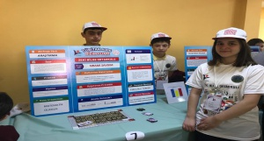 | 7. SIRAMI SAVDIM: Kübra Nur TÜRKER (Matematik Öğretmeni)  Olası durumları belirlemek ileri ki seviyelerde bir olayın olma olasılığını hesaplayabilmek için temel teşkil etmektedir. Olasılık kuramı oyunlardan doğduğundan örnek uzayı belirlemede oyunların etkisinin olup olmadığını görmek de önemli olacaktır. Bu proje ile öğrencilerin oyun oynayarak bir olaya ilişkin olası durumları belirlemesinde geleneksel yönteme göre etkisini araştırmak amaçlanmıştır. Geliştirilecek olan bu oyun sayesinde öğrenciler günlük yaşamın içinde olasılıklı düşünme becerisini kullanma gayreti içine girecektir. Öğrencilerin oyunu kazanmak için vereceği karar, aslında oyunda olasılıkları düşünüp vereceği karara bağlıdır. Bu durum ise öğrencilerin olasılıklı düşünme seviyeleri ile doğrudan ilişkilidir. Veriler başlangıç sınavı ve bitiş sınavı ile toplanır. İki sınav arasında ise geliştirilen materyalin uygulaması yapılır. Elde edilen veriler birbirleri ile karşılaştırılarak anlamalı olup olmadığına karar verilir ve araştırmadan elde edilen sonuçlar çıkarılır. Öğrencilerin oyun oynayarak bir olaya ilişkin olası durumları belirlemesinde geleneksel yönteme göre etkisini araştırmak amaçlanmıştır. Özel durum çalışması yöntemi kullanılır. Veriler gözlem yolu ile toplanır ve mülakat yapılır. Elde edilen veriler tablo ve grafiklerle uygun şekilde sergilenir.
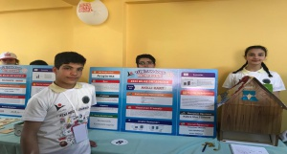 | 8. AKILLI KART : Kübra Nur TÜRKER (Matematik Öğretmeni)  Matematik konularına karşı öğrencilerin ilgisini çekmek onları soru çözmeye teşvik etmek ve öğrencilerin matematikle olan uğraşlarını ilgi çekici hale getirmek amaçlanmıştır. Materyal hazırlanmadan önce sınıf gözlemlenecek, kaç öğrencinin derse isteyerek katıldığı, soruları çözme durumu her şey not edilir. Ardından materyal hazırlanır. Öğrencilerin ilgisini çekecek şekilde soru çözmeye teşvik etmek için soru kartları hazırlanır ve bu kartların cevapları başka kartlara yazılır. Seçtiği kart sisteme takılacak eğer doğru kartı seçmiş ise sistemden sürpriz bir şekilde bu anlaşılır. Hazırlanan bu materyal sınıf ortamına getirilerek ders işlenir ve ders gözlenir. Derse katılımı nasıl etkiledi, sorulara doğru cevap veren öğrenci sayısı arttı mı? Materyalin öğrenci üzerindeki etkileri materyalsiz ortama göre nasıl olduğuna dair elde edilen veriler uygun tablo ve grafiklerle ifade edilir.
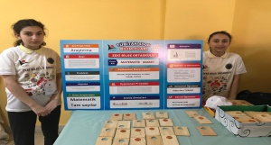 | 9. MATEMATİK BASKET: Kübra Nur TÜRKER (Matematik Öğretmeni)  Bu proje ile hem zeka oyunu niteliğinde bir materyal ile öğrencileri düşündürmek hem de tam sayılarda işlem yapabilmeleri hedeflenmiştir. Tam sayılarla toplama çıkarma yapmak önemli bir husustur. Zira ilkokul yıllarından beri öğrendikleri "küçük sayıdan büyük sayı çıkmaz" bilgisi öğrencilerde ileriki yıllarda kavram yanılgına sebebiyet vermektedir. Araştırmada aynı büyüklükte tahtalar kullanılacak kimileri pota niteliğinde delinecek kimilerine basket topu çizilir. Basket topunun içine bir tamsayılarda toplama çıkarma sorusu yazılır. Potaların yanına da birer cevap yazılır. Amaç 20 sıra dizilmiş tahtalar arsından hem basketi bulmak hem de basketteki işlemin cevabını doğru pota ile eşleştirmektir. Hazırlanan materyal sınıf ortamına getirilmeden önce ders öncesi öntest yapılarak öğrencilerin tamsayılarda zihinden işlem yapma becerisi ölçülür. Uygulama yapıldıktan sonra ise son test yapılacak ve sonuçlar kıyaslanır. Aynı gerekirse zamanda belirlenen öğrenciler ile materyal varken ve yokken dersin nasıl işlendiğine dair mülakatlar yapılır. Elde edilen verilerin ön test ve son testleri değerlendirilerek uygun tablo ve grafiklerle sergilenir.
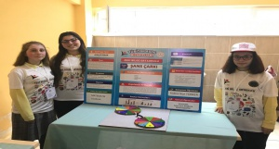 | 10. ŞANS ÇARKI: Kübra Nur TÜRKER (Matematik Öğretmeni)  Bu kapsamda öğrencilerin daha az olasılıklı ve daha fazla olasılıklı olayları ayırt etmesini sağlamak ve geliştirilen oyunun bu amaca ulaşmadaki etkisini ortaya koymak amaçlanmıştır. Böylelikle öğrenciler günlük hayatın her yerine yerleşmiş olan olasılığın farkına varacak ve alacağı kararlarda olasılığı kullanabileceklerdir. Bireylerin ve özellikle öğrencilerin olasılıklı düşünme becerilerin belirlenmesi ve geliştirilmesi elzemdir. Bu çalışma 8. Sınıf öğrencilerine uygulanır ve araştırma da özel durum çalışması yöntemi kullanılır. Veriler başlangıç sınavı ve bitiş sınavı ile toplanır. İki sınav arasında ise geliştirilen materyalin uygulaması yapılır. Elde edilen veriler birbirleri ile karşılaştırılarak anlamalı olup olmadığına karar verilir ve araştırmadan elde edilen sonuçlar çıkarılır.
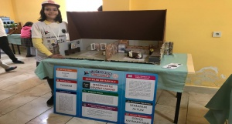 | 11. SENSÖRLER İLE GÜVENLİ CAMLAR: Semanur ALTUN (Bilişim Teknolojileri Öğretmeni)  Her ebeveynin en büyük endişelerinden biri de çocuklarının evde açık kapılardan çıkması ya da açık pencerelerden sarkmasıdır. Özellikle ailelerin dikkatsizliği, çocuklarının merakı ile birleşince tehlike daha da artmaktadır. Bu projede amaç sensörler aracılığıyla kendiliğinden açılıp kapanabilen bir pencere düzeneği geliştirmek ve çocuğun düşme tehlikesini ortadan kaldırmaktır. Bu amaçla gerekli karton tahta yapıştırıcı strafor, renkli yapışkanlı kağıtlar ile ev evin oda maketinin yapım aşamasına geçilir. Servo motor, mesefa algılayıcı zil sensörü açma kapama düğmesi gibi sensörler ile bir pencere düzeneği geliştirilir. Sistem mesafe algılayıcı ile çocuğu gördüğü anda devreye girer pencere servo motor sayesinde kapanır ve zil sensörü uyarı verir. Bu sayede farklı odada olan aile bireyleri zil sensörü ile uyarılarak pencere düzeneği kapanır ve çocuğun camdan düşme tehlikesi ortadan kalkmış olur.
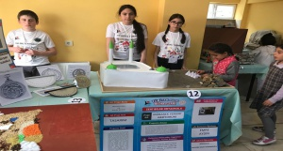 | 12. MÜBAREK YERLERİ GEZİYORUM: Emre AYDIN (Din Kültürü ve Ahlak Bilgisi Öğretmeni)  İslamın beş şartından biri de hac ibadetidir. Müslümanlar hep beraber, dilleri, renkleri, ırkları, kültürleri farklı da olsa, gönülleri bir, niyet ve gayeleri bir, milyonlarca mümin birlik ve beraberlik içerisinde eşit seviyede hac ibadetini yerine getirirler. Hac ile kimse kimseden üstün tutulmaz, herkes aynı giysileri giyer, makam ve mevki gibi farklar ortadan kalkar. Bu bakımdan hac, birlik ve beraberliğin sağlanması adına önemlidir. Bu projede hac ibadetinde gidilmesi gereken mekanların gösterildiği maket tasarlanır. Bunun için öncelikle kağıt üzerine kutsal topraklardaki mekanların taslak çizimi yapılır. Daha sonra çizilen taslak maket haline dönüştürülür. Çünkü maketteki görseller insanların o topraklara gitmeden mübarek topraklara aşina olmalarına ve zorluk yaşamamalarına katkı sağlayacaktır. Bu makette hangi ibadetin ne zaman hangi mekanda yerine getirileceği gösterilir.
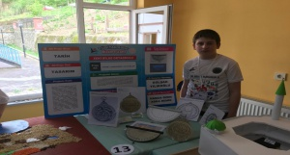 | 13. TÜRK TARİHİNDE USTURLAP: Gülşah YILIKOĞLU (Sosyal Bilgiler Öğretmeni)  Bu proje ile tarihsel süreçte kullanılan usturlabın gök bilimine katkılarını, önemini ve astronomi biliminin gelişmesindeki katkılarını ortaya çıkarmak amaçlanmıştır. Astronominin gelişmesinde, ibadet saatlerinin, yönlerin belirlenmesi için Türk  İslam bilim adamları tarafından usturlap geliştirilerek kullanılmıştır.  Usturlap, astronomi biliminin gelişmesi, daha kesin ve net bilgilere ulaşması için kullanılan tarihi bir ölçüm cihazıdır. Diğer adı " yıldız tutan " olan usturlap hem bir hesap makinesi, hem bir pusula, hem bir zaman ölçer, hem de uzaklıkölçer olarak kullanılır. Bu nedenle en önemli yanı neredeyse bir bilgisayar gibi çalışmasıdır. Birçok astronomi problemi de usturlap kullanılarak çözülmüştür. Bu doğrultuda projede problemi tanımlama ve kaynak tarama çalışmaları neticesinde, ulaşılan bilgiler doğrultusunda, eldeki materyaller ( karton pipet dürbün ) kullanılarak hangi enlem üzerinde olduğumuzu gösteren bir usturlap tasarımı yapılır
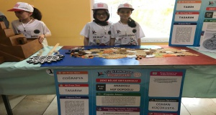 | 14. ANADOLU HEP DOPDOLU: Osman KÜÇÜKUSTA (Sosyal Bilgiler Öğretmeni)  Projede ülkemizin tarım alanında ne kadar zengin bir yapıya sahip olduğunu göstermek amaçlanmıştır. Bu sebeple Anadolu´nun hangi bölgesinde hangi tarım ürünleri yetişiyor araştırılır,bu ürünlerin yetişme koşulları üzerinde durulur ve ürünlerin yetiştiği bölgeye göre bir liste yapılır. Bir buçuğa bir metre ebatlarında ahşap ya da tahta bir zemin elde edilerek bu zemini kaplayacak bir Türkiye siyasi haritası elde zeminin üzerine çizilir. Daha sonra Türkiye´nin yedi bölgesinde yetiştirilen ve listesi yapılan önemli tarım ürünlerinden örnekler bulunur. Bu tarım ürünleri yoğun olarak yetişen bölgelerin üzerine yapıştırılır. Türkiye´nin hemen her bölgesinde tarımı yapılan bir ürün bulunacağı için bu işleme haritanın üzeri tamamen kaplanıncaya kadar devam edilir ve proje tamamlanır. Öğrenciler hem tarım ürünlerimizi tanımış hem de ürünlerimizin hangi bölgede yetiştiklerini öğrenmiş olur.
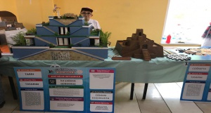 | 15 . İLK ÇAĞDAN GÜNÜMÜZE: Osman KÜÇÜKUSTA (Sosyal Bilgiler Öğretmeni)  Proje amacı öğrencilere İlk çağ medeniyetlerinden günümüze kalan eserleri ve aletlerin tasarımları, maketleri yardımıyla konuyu görsel olarak anlatabilmek ve konuya dikkat çekmektir. Projenin öncelikli amaçlarından bir tanesi bu zorluğu aşmak ve kalıcı öğrenmeyi somutlama yardımıyla sağlamaktır. Tabiki bir diğer amaç da konunun eğlenceli hale getirilmesidir. Bunun için öncelikle ilk çağ medeniyetleri ile ilgili detaylı bilgiye sahip olmak için araştırmalar yapılır. Onlardan kalan eserleri de detaylıca incelenir. Bu eserlerin o dönemde hangi amaca hizmet ettiği, günümüzde bu eserlerin yerlerini hangi eserlerin aldığı incelenir. Konu öğrenildikten sonra bu dönemden kalan mimari eserler ve aletler de araştırılıp incelenir. Daha sonra her medeniyete ait bir eseri (Sümerler:Ziggurat,Babiller:Babilin Asma Bahçeleri,Lidyalılar:Para,Hititler:Güneş Kursu vb)maket halinde tekrar inşa ederek bir kompozisyon oluşturulur ve proje bitirilir.
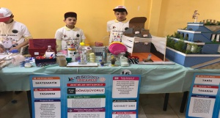 | 16. DÖNÜŞÜYORUZ: Mehmet SAKI (Matematik Öğretmeni)  Bireylerin ve öğrencilerin tasarruflu olmaya ve israf yapamaya özen göstermeleri için bu bilince sahip olmaları gerekmektedir. Bu bilincin kazanılması için bir farkındalık oluşturmak gerekmektedir. Bu yüzden de yapılacak olan bu projeyle öğrencilere geri dönüşümü kazandırmaya çalışılır. Bu kapsamda tasarrufa ve geri dönüşüme dikkat çekmek için atılan ya da işe yaramayan malzemeler kullanılarak günlük hayatta bireylerin işine yaracak forma dönüştürülür. Değişik mekanlarda, depolarda atılmak üzere saklanan veya kullanılmayan malzemeler toplanarak günlük hayatta kullanabileceğimiz forma dönüştürülür. Toplanan malzemeler grup üyeleri ile değerlendirilerek bu malzemelerden neler yapılabileceği konusunda beyin fırtınası yapılır. Grubun ortaya atmış olduğu fikirler doğrultusunda en iyi fikir ya da fikirler seçilerek hayata geçirilir.
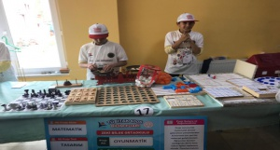 | 17. OYUNMATİK: Mehmet SAKI (Matematik Öğretmeni)  Dersi sıkıcı ve monoton halden çıkarabilmek amacıyla oluşturduğumuz bu projede oyunlara ve zeka sorularına yer verilir. Öğrencilerin uygun stratejileri kullanıp kullanamadığı gözlenir ve uygun stratejiler öğretilmeye çalışılır. Öğrencilere matematiğin hayatımızla ne kar iç içe olduğunu, ayrılamaz bir bütün olduğunu anlatmaya çalışılır. Tek kişilik iki kişilik ya da takım oyunu seklinde oynayabilecekleri oyun düzenekleri, oyun kartları, oyun maketleri gibi derste kullanılabilecek materyaller hazırlanıp belli yönergeler eşliğinde öğrencilere sunulur. Eksik ve olumsuz yönleri varsa düzeltilerek sorunlar giderilmiş olur. Hazırlanan oyun düzenekleri, oyun kartları, oyun materyalleri gözlemlenir. Gözlenebilecek olumlu sonuçlar doğrultusunda materyaller derslerde daha çok ve daha sık bir şekilde kullanmaya özen gösterilir.
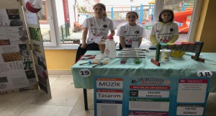 | 18. SESLERE DOKUNUŞ: Fatih GÜNAY (Müzik Öğretmeni)  Çeşitli müzik aletlerini tanımak çocukların ilgi ve yeteneklerini ortaya çıkartmada önemlidir. Bu bağlamda çeşitli materyaller (pet şişe, plastik bidon, karton, mukavva, kontraplak, metal kapaklar, paket lastiği) kullanarak gitar, marakas, davul, kanun, ksilefon, def ve benzeri gibi çeşitli sesler çıkartabilen, orjinallerine benzetilerek çeşitli müzik aletleri yapılır. Büyük boy, içi boş, plastik bir çamaşır suyu bidonunun ön yüzeyine yuvarlak bir delik açılır. Teller bu deliğin üzerinden geçecek şekilde bidonun üst ve alt kısımlarına bağlanarak gerilir. Tellerin bağlantı kısımlarına yükselti konularak tellerin bidona değmemesi sağlanır ve bu şekilde tellere dokunulduğunda teller titreşip ses çıkartır. Yine birbirinden farklı uzunluklarda ahşap odun bloklar kesilir. Bu bloklar küçükten büyüğe doğru bir zemin üzerine vidalanıp tutturulur. Bu odun bloklara vurmak için bir tarafı yuvarlak çubuklar yapılır ve müzik aletleri bu şekilde tamamlanır.
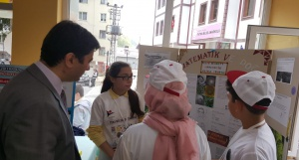 | 19. MATEMATİK VE DOĞA: Mehmet SOYLU (Matematik Öğretmeni)  Matematiği soyut gören öğrenciler matematiğin doğa ile bağlantısını görünce öğrencilerin ilgisi ve sevgisi artacaktır. Ünlü bir matematikçinin söylediği gibi Kainat matematik dilinde yaratılmıştır. Bu sözü baz alarak öğrenci kendi düşünceleriyle aklına gelen doğada çevrede uzayda matematiğin sanatını ispatlamayı kendine amaç edinmiştir. Böylece matematiğin yaşantımızdaki değerini kendi gözleriyle görmüş olur ve bu verileri gözlemlerken merak duygusunu ve matematiğe bakışını olumlu yönde arttırmış olur. Bunu sağlamak için öğrenciler doğadaki ağacın yaprağından, gezegenler, altın oran, insan vücudu ve akla gelen her türlü doğa yapısı ve olayından araştırma yapıp bu araştırmaların matematik ile bağlantısını kurar. Daha sonra bu bağlantıyı kendi cümleleriyle renkli karton kağıtlara resimlerle beraber hazırlayıp matematik köşesi yapar ve tüm öğrencilerin bu çalışmayı görmesini sağlar.
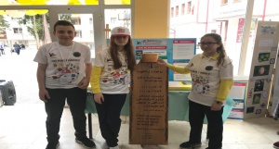 | 20. OSMANLI TÜRKÇESİNİ ÖĞRENİYORUM: Tayfur DEMİRALİ(Türkçe Öğretmeni)  Bu proje ile amaç öğrencilerin dil ve kültür mirasımızı zenginleştirerek öğrenmelerine yardımcı olmaktır. Bu sayede öğrenciler kültürlerinin önemli bir parçası olan Osmanlı Türkçesi hakkında bilgi sahibi olacaklar hatta eski yazıları okumaya başlayabileceklerdir. Bu proje sonunda ortaya çıkan eserlerle öğrencilerin Osmanlı Türkçesine olan ilgileri artacak ve dil ve kültür birikimleri zenginleşecektir. Bu zenginlik onların sosyal yaşantılarına da yansıyarak öz benlik ve kendine güvenme duygularının gelişiminde de önemli bir yer tutacaktır. Günlük hayatta kullandıkları birçok sözcüğün gerçek manasını anlayacaklardır. Önünden geçerken farkına varmadıkları ya da okuyamadıkları Osmanlı Türkçesiyle yazılmış eserleri artık okuyabilmenin mutluluğuna erişebileceklerdir. Bu projeyle öğrencilerimin dil ve tarih mirasına olan ilgilerinin arttırılmasıyla öz benlik gelişimine katkı sağlanması amaçlanmıştır. Yapılan bu araştırmalar sonucunda elde ettikleri bilgilerle Osmanlı Türkçesi ile yazılmış metinler oluşturulur. Bu metinlerden Osmanlı kültür mirasının önemli bir parçası olan mezar taşı işlemeciliğinin ahşap yakma sanatıyla bir mezar taşı ortaya çıkarılır.

